Международна Боксова Асоциация AIBA АОB
В сила от 1-ви февруари 2015 г.

СЪДЪРЖАНИЕ

СЪОТВЕТСТВИЕ НА ПРАВИЛАТА.............................................................................................................................................. |  |  | 3
ОПРЕДЕЛЕНИЯ .............................................................................................................................................................................. |  |  | 3
ПРАВИЛА ЗА ПРОВЕЖДАНЕ НА СЪСТЕЗАНИЯ ...................................................................................................................... |  |  | 5
Правило | 1. | Регистрация на боксьори ........................................................................................................................................ | 5
Правило | 2. | Медицински преглед…………..……......................................................................................................................... | 6
Правило | 3. | Официално претегляне ........................................................................................................................................... | 6
Правило | 4. | Замяна на боксьор по време на Официалното претегляне ................................................................................. | 7
Правило | 5. | Официален жребий ................................................................................................................................................. | 7
Правило | 6. | Продължителност и брой на рундовете................................................................................................................. | 8
Правило | 7. | Одобрени АОB състезания .................................................................................................................................... | 8
Правило 8. |  | Място за провеждане на състезанието и изисквания................................................. | 8
Правило 9. |  | Работна зона около ринга (FOP)............................................................................................................................ | 8
Правило 10. |  | Антидопингови правила на AIBA ........................................................................................................................... | 11
ПРАВИЛА ЗА ДЛЪЖНОСТНИТЕ ЛИЦА .................................................................................................................................... |  |  | 12
Правило | 11. Супервайзер ……………….................................................................................................................................... |  | 12
Правило 12. Заместник на супервайзера ................................................................................................................................. |  |  | 13
Правило 13. Международен технически представител (ITO) ................................................................................................. |  |  | 13
Правило | 14. Лекари на ринга
Правило | 15. Лекар за аркади на AIBA ........................................................................................................................................... |  | 14
Правило 16. Мениджър на състезанието................................................................................................................................... |  |  | 16
Правило 17. Рефери и съдии.................................................................................................................................. |  |  | 16
....................................................................................................... |  |  | 17
ПРАВИЛА ЗА ЕКИПИРОВКА ЗА СЪСТЕЗАНИЯ ....................................................................................................................... |  |  | 18
Правило | 18. Състезателна екипировка
Правило | 19. Ръкавици ................................................................................................................................................................. |  | 18
Правило | 20. Каски ....................................................................................................................................................................... |  | 18
Правило | 21. Бинтове................................................................................................................................................................... |  | 18
Правило 22. Състезателен екип и протектори ......................................................................................................................... |  |  | 19
ПРИЛОЖЕНИЕ А:
Насоки за провеждане на АОB състезания................................................................................................................................... |  |  | 20
ПРИЛОЖЕНИЕ B:
Принципи за формиране на световната ранглиста ..................................................................................................................... |  |  | 22
ПРИЛОЖЕНИЕ C:
Процедура за „разсейване” при официалния жребий.................................................................................................................. |  |  | 24
ПРИЛОЖЕНИЕ D:
Указания за състезателния екип на боксьорите .......................................................................................................................... |  |  | 32

ПРИЛОЖЕНИЕ E:

Спецификация за боксовите ръкавици и каските 34

ПРИЛОЖЕНИЕ F:
Декларации за липса на бременност 38

ПРИЛОЖЕНИЕ G:
Упътване за CAVILON™™ – превенция на аркади

СЪОТВЕТСТВИЕ НА ПРАВИЛАТА

Настоящите състезателни правила на АОB са единствените състезателни правила на АIBA “открит” бокс, които националните федерации-членки, клубовете техни членове, както и боксовата общност като цяло, трябва навсякъде по света да следват и взимат под внимание във всички дейности и състезания на всички нива. Никоя национална федерация не трябва да разработва собствени технически и състезателни правила, които противоречат на техническите правила на АIBA и състезателните правила на АIBA за АОB, АPB и WSB.

ОПРЕДЕЛЕНИЯ

"АIBA" означава Международна боксова асоциация;

„Състезания на AIBA” означава всички състезания на АОВ, АРВ и WSВ;

„АОB” означава АIBA открит бокс;

„АОB Състезания” означава състезания, регулират от АОB Състезателните правила;

“ITO” означава Международен технически представител, който се назначава от AIBA, с изключение на реферите и съдиите, като супервайзера, заместник супервайзерите, членовете на комисията по жребия, медицинското жури, лекарят за аркади на AIBA, координаторите на съдиите и реферите и мениджърите по екипировката;

"Двубой" означава боксов мач между двама боксьори, провеждайки се като част от състезание;

„Боксьор” означава всеки боксьор, който участва в състезания и е лицензиран от Национална Федерация, член на AIBA; терминът „боксьор” се отнася за състезатели от двата пола;

"Конфедерация" е група от Национални Федерации, признати от AIBA, които принадлежат към един и същи континент;

"Ежедневно претегляне" означава, че всеки заявен за състезанието боксьор трябва да се претегля всеки ден, когато боксира, за да се гарантира, че действителното му тегло за този ден не надвишава разрешения максимум за конкретната теглова категория;

"Делегация" означава членовете на участващ в състезание по бокс отбор, включително боксьори, треньори, лекари и мениджър на екипа;

"Заместник Супервайзери" означава лица, които са назначени от AIBA или от Конфедерация да отговарят за всички технически въпроси в състезание, когато то се провежда на два ринга;

"Комисия по определяне на съдиите" означава група от минимум двама души, които ще определят реферът и съдиите във всеки мач на всяко АОB състезание;

"Двустранен мач" е състезание с участието на боксьори само от две държави;

"“Работна зона около ринга (FOP)”означава зоната от залата, простираща се най-малко на 6 метра от платформата на ринга;

"Ръкавици" означава части от екипировката, които се поставят на ръцете - за да бъдат предпазени по време на състезанието;

„Каска” е част от екипировката, която се поставя на главата, за да предпазване по време на състезанието;

"Съдия" означава лице, което присъжда точки по време на мача на базата на представянето на всеки боксьор на ринга, при спазването на Техническите правила на AIBA и AOB състезателните правила;

"Медицински доклад за мач" означава формуляра, който се попълва от лекаря на ринга след всеки мач изискващ препоръки за медицински ограничения и/или защитни санитарни мерки;

"Национална федерация" означава федерация, която е допусната до членство в AIBA от Конгреса и следователно е придобила право на член на AIBA;

"Официален жребий" е церемония по теглене на жребий на боксьорите, за да се определи схемата и графика за провеждане на срещите във всяка теглова категория;

"Рефер" означава лице, което гарантира, че Техническите правила на AIBA и AOB състезателните правила се спазват от боксьорите по време на мач на ринга;

„Секундати” означава треньори, които са сертифицирани от AIBA на които е разрешено да присъстват в ъгъла на ринга;

„Разсейване” означава система, чрез която се осигурява балансирано разпределение на боксьорите в жребия, за да се гарантира атрактивност на състезанието.
„Супервайзер” означава лице, което се назначава от AIBA да бъде отговорно за всички технически въпроси във всякакви състезания на AIBA. Супервайзерът може да бъде сертифициран за всички състезания на AIBA (AOB, APB и WSB) или само за състезанията на AOB.

"Официални лица на отбора" означава екип от мениджъри на отбора, треньори и лекари на отбора, вписани от Националата Федерация за всяко състезание, но не може да включва боксьори;

„Световни серии по бокс(WSB)” означава международно състезание по бокс под формата на лига, известно като Световни Серии по Бокс (или всяко друго име, което може да замества казаното име в различно време ), състоящо се от множество франчайзополучатели и се провежда веднъж по време на всяка състезателна година.
ПРАВИЛА ЗА ПРОВЕЖДАНЕ НА СЪСТЕЗАНИЯ

ПРАВИЛО 1.

РЕГИСТРАЦИЯ НА БОКСЬОРИТЕ

1.1. Боксьорите трябва да отговарят на правила 1 и 2 от техническите правила на AIBA (класификация, членство и допустимост), за да се регистрират за AOB състезание.

1.2. Когато се регистрират за което и да е AOB състезание, всички боксьори и отборни официални лица трябва да предоставят копие от настоящия си паспорт. Няма да бъде приемано никакво друго доказателство за самоличност.

1.3. Един кандидат за всяка теглова категория
1.3.1. В AOB състезания, като, но не само, световни шампионати, олимпийски игри, континентални шампионати, състезания за олимпийски квалификации и състезания на конфедерации, е позволено да участва само по един боксьор за всяка теглова категория от една държава.

1.4. Подаване на медицинския сертификат
1.4.1. За всички AOB състезания (под контрола на AIBA) и/или конфедерационни континентални шампионати, трябва да се подаде медицински сертификат в централата на AIBA, издаден в рамките на предните три (3) месеца, по време на регистрационния период, в противен случай боксьорът няма да има право да участва в състезанието.
1.4.2. За всички AOB състезания на международно ниво, различни от AOB (под контрола на AIBA) и/или конфедерационни континентални шампионати, националната федерация трябва да подаде копие от медицински сертификат, когато подава формуляра за участие, което е валидно в рамките на една година.

1.5. Период на почивка
1.5.1. Боксоьрите трябва да спазват минимален период на почивка от дванадесет (12) часа между два (2) двубоя.

ПРАВИЛО 2.

МЕДИЦИНСКИ ПРЕГЛЕД

- В определения срок за претегляне, състезателите трябва да бъдат признати като годни да се състезават и да са прегледани от лекар, назначен от член на Медицинското Жури, преди да бъдат претеглени. С оглед да се гарантира доброто протичане на претеглянето, Супервайзерът може да разпореди медицинския преглед да започне в по-ранен момент. Председателят на Медицинското Жури може да привлече местни лекари или лекари на отборите за подпомагане на задълженията на Медицинското жури, но само за медицинския преглед преди официалното претегляне.

- При медицинския преглед и претеглянето, от боксьора трябва да бъде представена актуалнa към датата на състезанието Състезателна книжка, както и годишен медицински сертификат, подписан и подпечатан от доктор, съдържащи вярна информация. Състезателната книжка трябва да бъде подписана и/или подпечатана от Генералния секретар или Изпълнителния Директор на Националната федерация, както и попълнена с всички необходими данни от официалните лица на състезанието, отговарящи за това. Ако Състезателната книжка не бъде представена от боксьора на медицинския преглед и претеглянето, тогава не му се разрешава да се състезава на състезанието.

- На всички AOB състезания може да се проведат и тестове за полова принадлежност.

2.4. При проверката на документи преди медицинския преглед:

2.4.1. всяка боксьорка навършила 18 години трябва да подпише декларация, осигурена от Медицинското жури (Приложение F), с която удовстоверява, че не е бремена в този момент.

2.4.2. всяка боксьорка на възраст под 18 години в началото на съответното състезание трябва да предостави декларация, удостоверяваща, че е не е бременна в този момент (приложение F), подписана от нея самата и поне от един родител/настойник.
2.4.3. Задължение на длъжностните лица, определени от всяка национална федерация да участват в конкретното състезание, е да се уверят, че момичета-боксьорки (на възраст под 18 години) носят такава декларация за съответното състезание.

2.4.4. Всяка Боксьорка, която не е подписала/предоставила декларация за липса на бременност няма да бъде допусната да участва в съответното състезание.

ПРАВИЛО 3.

ОФИЦИАЛНОТО ПРЕТЕГЛЯНЕ
3.1. Всички включени в заявката Боксьори трябва да присъстват на Официалното претегляне на сутринта на първия състезателен ден, с изключение на случаите описани в член 3.2.

3.2. За АОB състезанията, когато броят на заявените боксьори надвишава 300 след настъпване на крайния срок за вписване и за Олимпийските игри, Официалното претегляне може да се организира, не повече от 24 часа, преди медицинския преглед за първия състезателен ден, по решение на Супервайзера.

3.3. Във всички случай, времето от края на Официалното претегляне до началото на първия мач не трябва да бъде по-малко от 6 часа. Времето от края на „Ежедневното претегляне” до началото на първите мачове през останалите дни не трябва да бъде по-малко от 3 часа.

Супервайзерът на състезанието си запазва правото да оттегли това условие в случай на непредвидени обстоятелства и след консултации с Председателя на Медицинското жури.

3.4. Претеглянето се извършва от официалните лица на състезанието, упълномощени от Супервайзера. Представител на отбор на Национална федерация може да присъства на претеглянето, но на него при никакви обстоятелства не му е разрешено да се намесва в процеса на меренето.

3.5. Регистрираното тегло на боксьора на Официалното претегляне, не трябва да надвишава максималния размер на тегло в категорията, нито да е под минималното тегло за нея. Теглото, регистрирано в Официалното претегляне на първия ден, определя тегловата категория на състезателя за цялото състезание.

3.6. На „ежедневното претегляне” се контролира само максималния размер на теглото, не минималния. Ако боксьор надвиши максималното тегло на ежедневното претегляне, няма да му бъде позволено да продължи състезанието според правило 4.7.2. от техническите правила на AIBA (неявяване).

3.7. На боксьора му е позволено да се представи на официалната везна само веднъж. Не се допуска никакъв толеранс за надвишаване на теглото, указано в категорията.

3.8. Везна (кантар) - Теглото е това, което показва везната, когато състезателят е измерен гол с изключение на бански или бельо. Ако е необходимо, боксьорът може да свали бельото си. Трябва да бъдат използвани електронни везни.

3.9. Трябва да има на разположение контролни везни. Контролните везни и тези използвани в състезаниеа за Официално претегляне трябва да бъдат от един и същ производител и със същото калибриране.

3.10. Тегленето трябва да се извършва от официални лица на състезанието от същия пол.

ПРАВИЛО 4.

ЗАМЯНА НА БОКСЬОРИ ПРИ ОФИЦИАЛНОТО ПРЕТЕГЛЯНЕ

- Разрешена е смяна на заявената за баксьора категория, ако по време на Официалното претегляне теглото му не отговаря на заявената категория. В този случай боксьорът може да участва в състезанието в по-горната или в по-ниската категория ако неговата Национална федерация няма друг боксьор в тази категория.

- Позволено е също така на Националната федерация да замени един боксьор с друг по всяко време до приключване на Официалното претегляне и Медицинския преглед, при условие че заместващият боксьор е бил включен в списъка на резервите за дадената или която и да е друга теглова категория.

- Това правило се прилага само за състезания, където са разрешени резервни боксьори.

- Във всички други случаи, замените трябва да приключат в деня преди Официалното претегляне.

ПРАВИЛО 5.

ОФИЦИАЛЕН ЖРЕБИЙ

- Официалният жребий трябва да започне възможно най-скоро след Медицински преглед и Официалното претегляне, като трябва да има не по-малко от 3 (три) часа между завършването му и началото първия ден на състезанието.

- Относно Правило 3.1.2, Официалният жребий трябва да се извършат един ден преди началото на състезанието.

- Ако Официалното претегляне се организира на сутринта преди първия състезателен ден, най-малко един официален представител на всяка участваща Делегация трябва да присъства на жребието.

- На всички АОB състезания, с изключение на Олимпийските игри и Световни първенства, където може да се прилага и ръчно теглене на жребия, се използва Компютърна система за теглене на жребия. Ако системата за компютърен жребий не работи, може да се използва ръчна система.

- Възможност за повторен жребий - Във всички случаи, освен ако жребият за последната категория на състезанието е завършен, ако има грешка или ситуации, които не могат да се избегнат, то Супервайзерът има правото да нареди тегленето жребия в съответната категория да бъде извършено наново.

- Почиващи. Където има повече от двама състезатели в сериите, при жребия трябва да се определят достатъчен брой почиващи състезатели в първия кръг от срещите, така че броя на състезателите във втория кръг да остане 2, 4, 8, 16 или 32.

Боксьор, оказал се почиващ в първата сесия от боеве, трябва да боксира във втората сесия, но по реда, в който е бил изтеглен.
- Супервайзерът трябва да следи, когато това е възможно, че нито един състезател няма да боксира два пъти на състезаниеа, докато всички останали боксьори в същата теглова категория не са боксирали поне веднъж. В специални случаи, Супервайзерът има право да отмени това ограничение.

- Програма по дни и часове на боевете. На Олимпийските игри, Световните първенства и Континенталните първенства, Програмата за мачовете се съставя, по възможност, във възходящ ред на тегловите категории, така че във всяка сесия първо се провеждат боевете с най-леките състезатели, след това по-тежките и така нататък до най-тежките боксьори в тази сесия, последвани от най-леките боксьори в следващата сесия, и така нататък. При съставянето на програмата за двубоите от полуфиналите и финалите на състезаниеа, Супервайзерът може да се съобрази с желания на местния Организационен комитет, ако това не поставя под въпрос (не противоречат) на резултатите от жребия.

- Процедура за "расейване"- при жребия трябва да се спазва процедурата за "разсейване" (ПРИЛОЖЕНИЕ C) в съответствие със Световната ранглиста (на AIBA) (ПРИЛОЖЕНИЕ B).

ПРАВИЛО 6.

ПРОДЪЛЖИТЕЛНОСТ И БРОЙ НА РУНДОВЕТЕ

- За всички АОB състезания за „елит”-мъже и „младежи” , срещата се провежда в 3 рунда по 3 минути всеки.

- За всички АОB състезания за „елит”-жени и „девойки”, срещата се провежда в 4 рунда по 2 минути всеки.

- За всички АОB състезания за боксьори „юноши” и “момичета”, срещата се провежда в 3 рунда по 2 минути всеки.

- За всички по-горе изброени състезания, почивките между рундовете са по 1 (една) минута.

ПРАВИЛО 7.

ОДОБРЕНИ АОB СЪСТЕЗАНИЯ

Условията за одобрение на АОB състезание се намират в Напътствия за AOB състезания в ПРИЛОЖЕНИЕ A

ПРАВИЛО 8.

МЯСТО ЗА ПРОВЕЖДАНЕ НА СЪСТЕЗАНИЕТО И ИЗИСКВАНИЯ

8.1. Изисквани помещения в мястото за провеждане на състезанието:

8.1.1. Съдийска стая за рефери и съдии

8.1.2. Съблекални за боксьорите

8.1.3. Стаи за Антидопинг контрол

8.1.4. Медицинска стая

8.1.5. Помещения за загряване на боксьорите

8.1.6. Склад съхранение на боксова екипировка

8.1.7. Офиси на AIBA, на Организационния комитет, на Супервайзера

8.1.8. Медиен/Пресцентър офис, зона за Интервюта/Пресконференции, смесена зона в съответствие с указанията на AIBA за журналисти (пресата).

8.1.9. Заседателна зала за ITO, реферите и съдиите

8.1.10. VIP-ложа

- Допълнителни изисквания към помещения (зони)

8.2.1. Организаторите на смесени състезания, където се състезават и мъже, и жени, трябва да уредят отделни стаи, където да се провеждат медицинките прегледи и претеглянето отделно за мъжете и за жените.
ПРАВИЛО 9.: Работна зона около ринга (FOP)

9.1. Разположение на работната зона около ринга при един ринг
9.2. При два ринга

(следващите две страници)
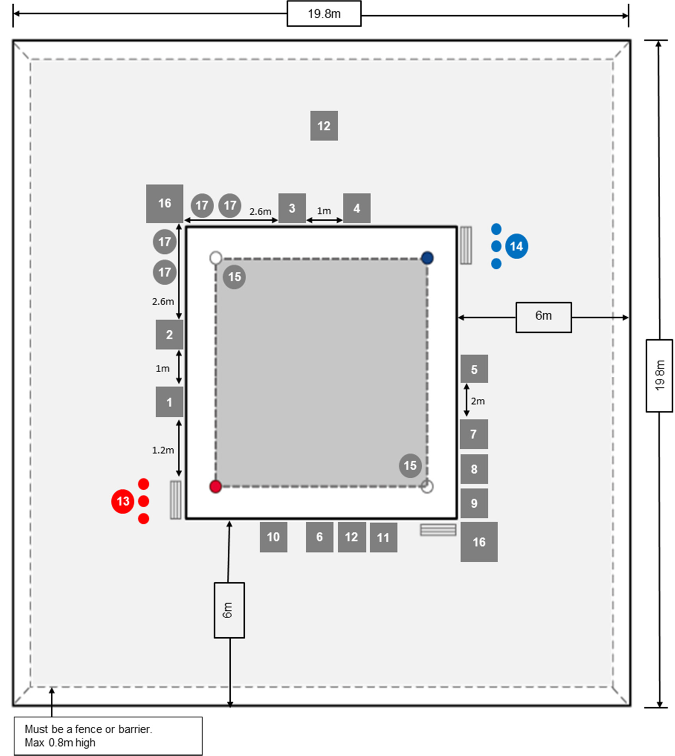

РИНГ

1. | Съдия Позиция №1 | 12. | Лекар на AIBA за аркади
2. | Съдия Позиция №2 | 13. | Червен ъгъл
3. | Съдия Позиция №3 | 14. | Син ъгъл
4. | Съдия Позиция №4 | 15. | Неутрален ъгъл
5. | Съдия Позиция №5 | 16. | Камера
6. | Заместник супервайзер | 17. | Фотографи
7. | Официален говорител * |  | 18. Супервайзер
8. | Времеизмервач** |  | 19. Комисия по жребия
9. | Гонг оператор**
10. | Оператор на скоринг системата
11. | Лекар на ринга

Позициите на масата на комисията по жребия, координатора на реферите и съдиите и резервните рефери и съдии ще зависят от FOP.
Супервайзерът ще определи тези позиции при проверката на FOP.
Графичният оператор също може да бъде поставен извън FOP.
* Позиция 7 (говорител) може да бъде поставена извън FOP.
**Позиции 8 (времеизмервач) и 9 (гонг оператор) може да се слеят в една позиция.

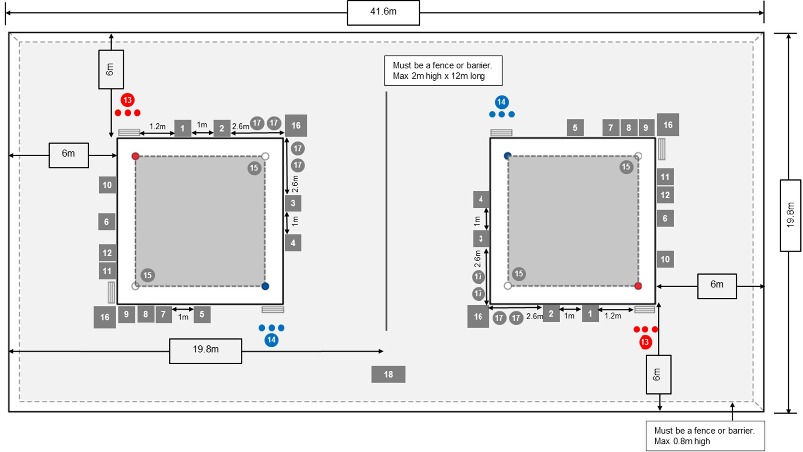

 |  | Ринг
Ринг |  | Ринг
Ринг |  | ”В”
”А” |  | ”В”

1. | Съдия Позиция №1 | 12. | Лекар на AIBA за аркади
2. | Съдия Позиция №2 | 13. | Червен ъгъл
3. | Съдия Позиция №3 | 14. | Син ъгъл
4. | Съдия Позиция №4 | 15. | Неутрални ъгъли
5. | Съдия Позиция №5 | 16. | Камера
6. | Заместник Супервайзери | 17. | Фотографи
7. | Официален говорител* | 18. | Супервайзер
8. | Времеизмервач** |  | 19. Комисия по жребия
9. | Гонг оператор**
10. | Оператор на скоринг системата
11. | Лекар на ринга

Позициите на масата на комисията по жребия, координатора на реферите и съдиите и резервните рефери и съдии ще зависят от FOP.
Супервайзерът ще определи тези позиции при проверката на FOP.
Графичният оператор също може да бъде поставен извън FOP.
* Позиция 7 (говорител) може да бъде поставена извън FOP.
**Позиции 8 (времеизмервач) и 9 (гонг оператор) може да се слеят в една позиция.
9.3.Позиция на ITO-то в и около зоната на ринга

9.3.1.Координаторът на реферите и съдиите трябва да бъде позициониран в една и съща зона с Комисията по определяне на съдиите, но за да се избегне възможност за намеса, не трябва де е в непосредствена близост до Комисията по определяне на съдиите.

  - Масата на Ръководителя по екипировката трябва да бъде ситуирана до входа за боксьорите - към работната зона около ринга.

  - Попълването на международните боксови книжки на боксьорите трябва да бъде извършвано на маса, ситуирана в близост до изхода за боксьорите от работната зона около ринга.

- Указания за медиите

  - Ако се изисква платформа с ТВ камери по време на състезанието, нейната ширина и дължина трябва да е 1 метър. Височината трябва да се определи съвместно от телевизионната компания и мениджъра на състезанието, като решението подлежи на одобрение от Супервайзера.

  - На телевизионните оператори е позволено да се движат по платформата на ринга само по време на почивките между рундовете и между срещите.

  - Всеки телевизионен оператор може да има максимум един асистент и той трябва да стои на пода.

  - Не повече от четирима фотографи могат да бъдат позиционирани в зоната около ринга по време на състезанието. Те трябва да стоят в маркирано поле от 1.5 метра от неутралния ъгъл от страната на Съдия №2 и Съдия №3.

  - Само в края на срещата е позволено на фотографите да се движат около ринга, но не и от страната, където е разположен Супервайзера.

  - Микрофони могат да бъдат поставяни само на гърба на ринговите възглавници в неутралните ъгли.

ПРАВИЛО 10.

АНТИДОПИНГОВИ ПРАВИЛА НА AIBA

- Всички указания относно антидопинг могат да се намерят в Антидопинговите правила на AIBA.

- Във всички състезания на Конфедерациите, трябва да се правят антидопингови тестове.

- Всички данни от антидопинговите тестове, включително и антидопинговите формуляри, трябва да се изпратят в Централата на AIBA в рамките на 24 /двадесет и четири/ часа след края на състезанието.

ПРАВИЛА ЗА ДЛЪЖНОСТНИТЕ ЛИЦА, УЧАСТВАЩИ В СЪСТЕЗАНИЯ

ПРАВИЛО 11.

СУПЕРВАЙЗЕР

11.1.Квалификация

  - Супервайзерът трябва да покаже високи лидерски умения на ръководство и управление, да е изкарал изпит за Супервайзер на АIBA и/или изпитите за АОB Супервайзер и да притежава сертификат.

  - Действащи треньори, рефери, съдии, ръководители на екипи и всякакви други лица, отстранени за повече от 6 месеца не могат да бъдат назначавани за Супервайзери.

- Номинация и назначаване

11.2.1. Във всички АОB състезания, категоризирани като състезания на AIBA три звезди според приложение А, Техническата комисия на АIBA предлага кандидата на централата на AIBA, а Президентът на АIBA гo утвърждава, назначава и освобождава от длъжност.

11.2.2. Супервайзерът трябва да бъде от различна държава от тази, където се провежда състезанието.

11.2.3. За всички състезания на AIBA три звезди, супервайзерът не може да е от същия континент, където се провежда състезанието.

11.2.4. За всички AOB състезания, категоризирани като две звезди и една звезда според приложение А, Комисията за провеждане на състезания на Конфедерацията предлага кандидата, а Президентът на Континенталната Конфедерация го утвърждава, назначава и освобождава от длъжност.

- Класификация и сертифициране на Супервайзера
11.3.1. AIBA има две нива за класификация на Супервайзери: AIBA супервайзер (може да се назначи за всяко AIBA състезание) и AOB супервайзер (може да се назначи само за AOB състезание). Сертифицираността на супервайзера се доказва с официален сертификат на AIBA и включване в базата данни от супервайзери.

- Допустимост
- Супервайзер не може да бъде този, който е:
  - сертифициран рефер или съдия на AIBA
  - активен боксьор
  - свързан по какъвто и да е начин с професионалния бокс (с изключение на APB) или с който и да е индивидуален физически контактен спорт

11.5. Процедура за тестуване на супервайзери
11.5.1. Изпитите за супервайзер се състоят в посещаване на специален уъркшоп и взимане на писмен изпит. Изпит за супервайзер може да се държи не повече от два пъти годишно и не повече от три пъти за всеки четиригодишен олимпийски цикъл.
11.5.2. Изпитващите за супервайзер трябва да имат AIBA сертификат за супервайзери.

11.6. Мениджмънт и оценка на представянето от супервайзера
11.6.1. В AOB състезанията, супервайзерът оценява ITO лицата на базата на критериите, разработени от комисията на AIBA за правилата и техническите въпроси и седалището на AIBA.
11.6.2. Супервайзерът трябва да предаде резултатите от оценката в седалището на AIBA, откъдето те ще бъдат изпратени до председателя на комисията на AIBA по правилата и техническите въпроси и те ще бъдат разглеждани редовно.

11.7. Отговорности на Супервайзерa

11.7.1.Супервайзерът отговаря за всички решения.

11.7.2. Супервайзерът трябва да обяви на официалния говорител името на боксьора показан като победител на монитора на компютъра след края на мача.

11.7.3. Супервайзерът трябва да наблюдава точките и работата на реферите и съдиите и веднага да отстрани всеки допуснал грешка до края на състезателния ден. Когато състезанието е приключило, Супервайзерът, Оценителителя на Реферите и Оценителя на съдиите трябва да обсъдят по-нататъшните препоръки към Дисциплинарната комисия за санкционирането на Рефера и/или Съдията.

11.7.4. В случай,че Официалното лице назначено за съответния мач отсъства, Супервайзера има право да назначи подходящ член от списъка на Официалните лица, за да замени отсътващия член.

11.7.5. Ако възникнат обстоятелства, които биха попречили на мача да се състои при подходящи (отговарящи на правилата) условия и ако Рефера не предприеме ефектвивни действия според самата ситуация, супервайзерът може да разпореди мача да спре докато условията за неговото провежданене не станат задоволителни и той да продължи.

11.7.6. Супервайзерът има право да предприеме незабавни, непосредствени действия, ако прецени, че е необходимо да се преодолеят обстоятелства, които биха нарушили правилното протичане на боксирането във всяка сесия.

11.7.7. В случай,че боксьор е виновен за тежко умишлено деяние, нарушавайки духа на спортсменството, Супервайзера, рефера и ITO имат право да препоръчат на Бюрото на Изпълнителния Комитет да отнесе случая към Дисциплинарната комисия за възможни санкции.

11.7.8. Супервайзерът няма право да предприема действия като такъв, в случай че се провеждат боеве, в които участват боксьори от неговата страна.

11.7.9. Супервайзерът ще бъде отговорен за секундантите, като може да им прави забележки, предупреждения и/или да ги отстранява.

11.8. Задължения

11.8.1. Задълженията на супервайзера подробно са описани в AIBA – ръководство за технически официални лица

ПРАВИЛО 12.

ЗАМЕСТНИК НА СУПЕРВАЙЗЕРА

- Назначаване

  - AIBA ще назначи минимум 2 /двама/ Заместник Супервайзери във всяко АОB състезание, в което се използват 2 /два/ ринга.
  - AIBA ще назначи минимум 1 /един/ заместник супервайзер за всяко AOB състезание, което използва един (1) ринг.

12.2. Квалификация
  - Заместник Супервайзерът трябва да покаже високи лидерски умения за ръководство и управление и да има сертификат за Супервайзер на АIBA и/или за АОB Супервайзер. Заместник супервайзерът отговаря за всички аспекти на състезанието със същите задължения като на Супервайзера.

  - Действащи треньори, рефери, съдии, ръководители на отбори и всякакви други лица, официално отстранени за повече от 6 месеца, не могат да бъдат назначавани като Заместник Супервайзер.

  - Заместник Супервайзер не може да е от държавата, в която се провежда състезаниеа, както и от държавата, от която е Супервайзера.

12.3. Процедура за вземане на решение
12.3.1. Заместник супервайзерът не може да действа като такъв в двубои, в които участват боксьори от неговата държава.

12.4. Задължения на Заместник Супервайзера:

12.4.1. Задълженията на заместник супервайзера са изброени подробно в AIBA – ръководство за технически официални лица.

ПРАВИЛО 13.

МЕЖДУНАРОДНИ ТЕХНИЧЕСКИ ПРЕДСТАВИТЕЛИ (ITOs)

13.1. Квалификации

13.1.1 Всеки "Международен технически представител” (ITO) трябва да е сертифициран от AIBA за "Международeн технически представител” (ITO)

13.1.2. Действащи треньори, съдии, рефери, мениджъри и всякакви други лица, официално отстранени за повече от 6 месеца, не могат да бъдат назначавани за "Международни технически представители” (ITO) .

- Определение

Всички официални лица, които имат ангажименти в Работната зона на състезаниеа /FOP/, с изключение на Супервайзера, Заместник Супервайзера, реферите, съдиите, служители на Организационния комитет и екипа на АIBA се наричат "Международни технически представители” (ITO). "Международни технически представители” са следните лица:

13.2.1. Заместник супервайзерите

    - Комисия по определяне на жребия

    - Членове на медицинското жури

    - Лекар на AIBA за аркади
    - Координатор на реферите и съдиите

    - Мениджър по екипировката

13.3. Във всички АОB състезания, Супервайзерът номинира кандидатите, а Президентът на АIBA одобрява, назначава и освобождава "Международните технически представители” (ITO).

13.4. На всички Континентални първенства Супервайзерът номинира кандидатите, а Президентът на Континенталната Конфедерация одобрява, назначава и освобождава"Международните технически представители” (ITO) .

13.5. От една държава не може да бъдат назначени повече от двама души за ITO на едно и също състезание, като те двамата не могат да обслужват едновременно един и същ двубой.

13.6. Сертификация на ITO
13.6.1. Сертификацията на ITO се доказва с официален AIBA сертификат и включване в баата данни за ITO.

13.7. Процедура за тестуване на ITO
13.7.1. Изпитите за ITO се състоят в посещаване на специален уъркшоп и взимане на писмен изпит. Изпит за ITO може да се държи не повече от два пъти годишно и не повече от три пъти за всеки четиригодишен олимпийски цикъл.
13.7.2. Изпитващите за ITO трябва да имат AIBA сертификат за супервайзери.

13.8. Всички ITO трябва да спазват и подпишат кодекса за поведение на AIBA, който е част от техническите правила на AIBA.

ПРАВИЛО 14.

ЛЕКАРИ НА РИНГА

14.1. Квалификация

14.1.1. Във всички АОB състезания, Олимпийските игри и Олимпийските квалификации, членовете на Медицинското жури могат да бъдат само членове на Медицинската комисия на АIBA и сертифицирани от AIBA лекари на ринга. Във всички състезания на Конфедерациите, членовете на Медицинското жури могат да бъдат само членове на Медицинската комисия на Конфедерацията и сертифицирани от AIBA лекари на ринга.

14.1.2. В краен случай, Супервайзерът може да назначи за членове на Медицинското жури местни лекари или лекарите на отборите.

14.2. Участие в състезания

14.2.1. Медицинското жури трябва да присъства по време на цялото състезание и не трябва да напуска мястото си до края на последния бой, като наблюдава всеки от двамата боксьори, участващи в тези битки. Медицинското жури може да използва хирургически ръкавици по време на мача.

14.3. Броят на членовете на Медицинското жури

14.3.1. Когато се използва един ринг, във всички АОB състезания, включително и на Олимпийските игри и Световните първенства, са назначени най-малко трима (3) членове на Медицинското Жури на АIBA. Въпреки това, в никакъв случай не трябва да има повече от двама (2) членове на Медицинското жури на един ринг.

14.3.2. Когато се използват два ринга, във всички АОB състезания, включително и на Олимпийските игри и Световните първенства ще бъдат назначени минимум петима (5) членове на Медицинското жури на AIBA. Въпреки това, в никакъв случай не трябва да има повече от двама (2) членове на Медицинското жури на един ринг.

14.4. Изисквания за Антидопинг

14.4.1. На всички АОB състезания трябва да присъства един (1) експерт по допинг контрол, извършващ своята работа под ръководството на членовете на Медицинското жури .

14.5. Основни задължения на Медицинското жури

14.5.1. Общи задължения

14.5.1.1. Медицинското жури на АIBA проверява готовността за медицинските прегледи, за да се увери, че:

  - Спортистите разполагат с достатъчно пространство.

  - Има пряк достъп до помещението, където се провежда меренето.

  - Има отопление (ако е необходимо), подходящо осветление и добра вентилация.

  - Има достатъчно маси и столове

14.5.1.2. Член на Медицинската комисия на АIBA трябва да присъства на първия медицински преглед, а след това и на всички ежедневни прегледи на боксьорите преди боевете, на всички международни състезания.

14.5.1.3. Членовете на Медицинското жури трябва да помагат на здравните работници от отделните държави.

14.5.1.4. Членовете на Медицинското жури могат да изразяват своето становище относно наранявания, които боксьорите са претърпели и това мнение трябва да се дава, когато бъдат поканени да направят това от рефера. Това становище ще се счита за окончателно.

14.5.1.5. Медицинското жури избира лекар за контрол на допинг процедурите и проверка на зоните за допинг контрол по отношение на определяне на адекватността на тяхното настаняване, оборудване, съоръжения, провизии и формуляри.

14.5.1.6. Медицинското жури обезпечава медицинския преглед на реферите и съдиите.

14.5.1.7. Медицинското жури трябва да се запознае с аварийния план на организаторите на състезанието:

  - проверка на наличието на кислород и оборудване, друга реанимационна техника, екипировката за евакуация, аварийните изходи.

  - проверка за наличието на линейка на състезанието и готовността на болницата, която трябва да приеме пострадали спортисти.

14.5.1.8. Медицинското жури на AIBA удостоверява дали храната и напитките са подходящи за спортистите и отправя препоръки към Супервайзера за съответни действия.

14.5.2. Задължения по време на състезания

14.5.2.1. Като правило, поне един от членовете на Медицинското жури следва да бъде до ринга по време на всеки двубой.

14.5.2.2. Членовете на Медицинското жури дават указания на реферите при оценка на наранявания.

14.5.2.3. Членовете на Медицинското жури информират Супервайзера за необходимостта от спиране на мач, ако според тях някой боксьор не може да продължи двубоя.

14.6. Процедура след КО и ТКО

14.6.1. Боксьор в безсъзнание - Ако боксьор загуби съзнание, на ринга не се допуска да присъства никой освен рефера и призования лекар, освен в случаите, когато лекаря се нуждае от допълнителна помощ. Ако боксьор, остане в безсъзнание повече от една (1) минута, той трябва да бъде транспортиран до най-близката болница (по възможност в такава, където има отделение по неврохирургия) за по-нататъшна оценка. Всеки боксьор, загубил съзнание, може да се изпрати от лекаря в болницата.

14.6.2. Медицинска помощ - В случай на КО без загуба на съзнание или ТКО, потърпевшият боксьор трябва веднага да бъде прегледан от лекар в съблекалнята, за да се определи естеството на допълнителната (последващата) медицинска помощ и/или хоспитализация.

14.6.3. Членовете на Медицинското жури могат да дават препоръки за лечение на травмирани (наранени) боксьори.

14.6.4. Членовете на Медицинското жури спират и ограничават участието на травмирани боксьори, ако сметнат това за необходимо.

14.6.5. Членовете на Медицинското жури трябва да попълнят медицински доклад за боя в случай на ограничителен период и/или предприети защитни санитарни мерки към боксьора.

ПРАВИЛО 15.

ЛЕКАР НА AIBA ЗА АРКАДИ
15.1. Когато боксьор получи аркада по време на двубой, и когато лекарят на ринга счете за нужно, може да помоли лекарят за аркади на AIBA да третира аркадата.
15.2. Заместник супервайзерът може да спре двубоя, само веднъж, за не повече от четиридесет и пет (45) секунди, за да може лекарят за аркади да третира аркадата.

ПРАВИЛО 16.

МЕНИДЖЪР НА СЪСТЕЗАНИЕ

- Мениджърът на състезанието се назначава от Националната федерация провеждаща състезанието и се одобрява от съответната Конфедерация или АIBA, в зависимост от това дали даденото събитие е на Конфедерация или на АОB.

- Мениджърът на състезанието е отговорен за изпълнението на указанията и насоките на Супервайзера при изпълнение на служебните си задължения, както е посочено в AIBA – ръководство за технически официални лица.

- Мениджърът на състезанието трябва да владее отлично говорим английски език.

ПРАВИЛО 17.

ПРАВИЛА ЗА РЕФЕРИ И СЪДИИ

17.1. Определяне и неутралност

17.1.1. За да се гарантира неутралност, имената на реферите и петте съдии за всеки двубой се определя от компютърна програма и/или от Комисията по определяне на съдиите.

17.1.2. Всяко едно такова официално лице трябва да бъде одобрено за рефер или съдия.

17.1.3. Във всеки един мач реферът, съдиите и боксьорите трябва да са от различни държави и федерации.

17.1.4. Всеки един съдия или рефер не трябва да е гражданин или постоянно пребиваващ в държава, която е доминион, колония или е зависима от държавите, от които са двамата боксьори.

17.1.5. В случай на смяна на националност от страна на съдия или рефер, то тогава такъв рефер или съдия не трябва да участва като официално лице в среща, в която един от двамата боксьори е от бившата му държава.

17.1.6. В случай, че Комисията по определяне на съдиите не може да приложи горните правила, проблемът трябва да се реши, като се подсигури, доколкото е възможно, неутралитет и безпристрастност на официалните лица и въпросът трябва да се докладва по възможно най-бързият начин на Супервайзера.

17.1.7. Ако Комисията по определяне на съдиите не може да се съобрази с горните правила, то Супервайзерът трябва да направи последния избор.

- Конфликт на интереси

  - Рефер и съдия, работещ в определена среща, не може в същата среща да се явява като мениджър на отбор, треньор или секундант на който и да е от боксьорите, а също и да работи в среща, в която участва боксьор негов сънародник.

- Дисциплинарни действия

  - Решения за освобождаване на съдии или на рефери поради лоша работа, трябва да се вземат от Супервайзера с преценката на Оценителя на Реферите и/или Оценителя на Съдиите.

17.3.2. Решения за освобождаване на съдии или на рефери поради етични проблеми трябва да се вземе от Дисциплинарната комисия.

17.4. Етичен Кодекс

17.4.1.Всички Рефери и съдии на АIBA трябва да спазват и подпишат Етичния кодекс на AIBA който е част от AIBA – технически правила.

ПРАВИЛА ЗА ЕКИПИРОВКА ЗА СЪСТЕЗАНИЯ

ПРАВИЛО 18.

ЕКИПИРОВКА З СЪТЕЗАНИЕТО
18.1. Във всички AOB състезания три звезди, WSB състезания и APB състезания, ръкавици, каски и бинтове, произведени от някой от лицензиантите на AIBA за официална боксова екипировка, ще се предоставят от AIBA чрез организационния комитет и ще се одобряват от супервайзера.

ПРАВИЛО 19.

БОКСОВИ РЪКАВИЦИ

- Боксьорът трябва да използва за състезания, червени или сини ръкавици в зависимост от цвета на ъгъла му на ринга.

- Боксьорите трябва да поставят ръкавиците, преди да влязат в ринга.

- Ръкавиците трябва да бъдат свалени веднага след завършване на мача и преди обявяването на резултата.

- Мекият пълнеж не трябва да бъде разместен или разкъсан.

- Допуска се използване само на чисти ръкавици, намиращи се в добро състояние.

19.5.1. Всички ръкавици трябва да се почистват с 10% разтвор от натриев хлорид преди да бъдат използвани отново.

19.5.2. За всички AOB състеания, с изключение на мъже „Елит”, трябва да се използват десет (10) oz ръкавици.

19.5.3. Подробни спецификации на боксовите ръкавици са дадени в ПРИЛОЖЕНИЕ Е

ПРАВИЛО 20.

КАСКИ

- Не се разрешават каски за всички национални, континентални и международни нива на AOB състезания за елит мъже. За всички други катеогрии състезания, каските са все още задължителни. Обаче, AIBA си запазва правото да провежда състезания, различни от елит мъже, без каски за подготовката на окончателното премахване на каските за всички категории от 1-ви януари 2018 г.

20.1.1. За всички боксьори, които не носят каски, и за да се предотвратят потенциални аркади, на треньорите се позволява да прилагат материалът за превенция на аркади Cavilon™™ на всички зони на лицето на боксьора преди всички състезания, които се провеждат без каски.

20.2. Боксьорът трябва да носи червена или синя каска в зависимост от цвета на ъгъла му на ринга

20.3. Боксьорът трябва да постави каската само след влизането си на ринга

20.4. Каската трябва да бъде свалена веднага след завършване на мача и преди обявяването на резултата

20.4.1. Всички каски трябва да бъдат почистени с 10% разтвор на натриев хлорид преди да се ползват отново.

ПРАВИЛО 21.

БИНТОВЕ

- Използване на бинтове

  - Бинтовете се поставят в съблекалнята в присъствието на официален представител на федерацията домакин. Бинтовете на всеки боксьор се проверяват и маркират от мениджъра по оборудването на масата за проверка на екипировката.

- Спецификации

  - Бинтовете не трябва да бъдат по-дълги от 4,5 метра (14,76 фута), но не по-къси от 2.5 m (8,2 фута), ширина
5.7 cm (2 ¼ инча).

  - Бинтовете трябва да бъдат направени от ластична памучна материя и самозалепващ се край-тип “Velcro”.

ПРАВИЛО 22.

СЪСТЕЗАТЕЛЕН ЕКИП И ПРОТЕКТОРИ

22.1. Боксьорите трябва да боксират с леки ботуши или обувки (без шипове или токчета), чорапи, (не трябва да са с дължина по-високо от коляното).

- Дължината на гащетата не трябва да бъде по-къса от средата на бедрото, но не може да покрива коленете и не трябва да се носят над поясната линия. Поясната линия е въображаема линия от пъпа до върха на бедрата и не трябва да покрива пъпа.

- Боксьорите трябва да носят червена или синя потник и къси гащета - с цвета на ъгъла му на ринга. Боксьорките имат право да носят пола вместо гащета. Униформата трябва да е със следните цветове:
червено: пантон 185, 199 или 485
синьо: пантон 286, 293 или 661

- Трябва ясно да се обозначи поясната линия с помощта на еластичен пояс с бял цвят с ширина 6-10 см (поясна линия - въображаема линия, прекарана от пъпа до върха на бедрата).

22.5. Не е позволено боксьорите да имат лента или лепенка под каквата и да форма на състезателния им екип.

- Боксьорите от женски пол могат да носят защитни коки на гърдите и за слабините.

  - Гръдните протектори за жените не трябва да предпазват други части от тялото, включително гръдната кост. Протекторите не трябва да имат метална част, освен тази на катарамата на гърба.

- Реферите и съдиите във всяко състезание трябва да носят облекло според инструкцията на АIBA.

- Реферът и съдиите могат да използват хирургически ръкавици.

22.9. Детайли и спецификации за състезателните екипи може да намерите в ПРИЛОЖЕНИЕ D

ПРИЛОЖЕНИЕ A

НАСОКИ ЗА ПРОВЕЖДАНЕ НА АОВ СЪСТЕЗАНИЯ

- СЪСТЕЗАНИЯ УТВЪРДЕНИ ОТ AОВ

  - Всяка година на заседание на Изпълнителния Комитет на AIBA ще се определят максималния брой на АОВ състезания, които ще се провеждат в рамките на една календарна година.

  - Не може да се провежда по едно и също време повече от един АОВ състезание, освен ако двете събития са в различни страни и не споделят обща граница.

1.3. По принцип, в една и съща година, в един град не може да се проведе повече от едно АОВ състезание.

1.4. Максимум 3 АОВ състезания могат да се проведат в една страна, като се има предвид популярността и традициите на състезанията.

- AIBA разглежда заявки за повишение на статуса само на тези състезания, които редовно са се провеждали като международни и със съгласието на Националната федерация.

1.6. Заявка за повишаване статуса на състезание се подава в Централата на AIBA от Националната федерация до месец септември на годината, предхождаща състезанието.

1.7. Всяка национална федерация, подаваща заявка за повишение статуса на дадено състезание е длъжна да приложи резултатите от всички предишни състезания и обосновка на желанието си да получи повишение на статуса.

1.8. Всяка федерация, подаваща заявка за провеждане на АОВ състезание, трябва да изпълни изискванията на AIBA, по-специално относно бюджета, такси, съответствие с изискванията за Техническите регламенти и правилата на AIBA и АОВ състезателните правила, Антидопинговия кодекс, телевизионни излъчвания. Нивото на изискванията ще зависят от статуса на състезанията.

- АОВ Състезанията се делят на три категории (1 звезда, 2 звезди, 3 звезди) – в зависимост от броя на състезателите от различни страни, както и тяхното ниво (боксьори в световната ранглиста):

  - AOB Състезания 3 звезди - международни състезания на AIBA:

    - Всяко едно от следващите АОВ състезания се провеждат и контролират от AIBA, както и правата им принадлежат на AIBA

      - Световно първенство по бокс (мъже и жени)

      - Световно първенство по бокс за младежи и девойки

      - Световно първенство по бокс за юноши и момичета

      - Всички квалификации за Олимпийските игри и младежките Олимпийски игри.

    - Система за провеждане на Световни първенства за Елит Мъже

1.9.1.2.1. За годините преди Олимпийските игри /2015,2019,2023 и т.н./

- Световните първенства ще се провеждат само с боксьори квалифицирани през всички Контитентални шампионати.

1.9.1.2.2. За годините 2013,2017,2021,2025 и т.н.

    - Световните първенства ще се провеждат с всички боксьори регистрирани от всяка Национална федерация

  - Международни състезания и състезания на Конфедерацията с участието на повече от 20 страни и повече от 150 боксьора.
  - Континентални конфедерационни квалификационни шампионати за мъже
  - Континентални мулти-спортни игри, като олимпийските игри, азиатските игри, африканските игри, европейските игри и панамериканските игри.

- Състезания на AOB от 2 звезди – състезания на Конфедерациите

  - Международни състезания и състезания на Конфедерацията с участието на между 13-19 държави и над 100 боксьора
  - Континентални конфедерационни квалификационни шампионати за жени.

1.9.3.Състезания на AOB 1 звезда – регионални състезания на AIBA:

    - Международни състезания и състезания на Конфедерацията с участието на между 3 и 12 държави

- ПРОЦЕДУРА ЗА ОДОБРЯВАНЕ НА СЪСТЕЗАНИЯ

    - Състезание на Национално равнище:

        - За състезания на Национално ниво процедурата за одобрение е както следва:

          - непременно се изисква съгласие на Националната федерация

          - задължително е одобрението на Конфедерацията

          - може да бъде поискано одобрение от AIBA

        - Всички останали състезания могат да бъдат одобрени или не за АОВ - по преценка на Федерацията провеждаща състезанията, която има свобода на избор. Въпреки това, в случай че се проведе състезание без да бъде одобрен от АОВ, трябва да се прилагат Техническите правила на AIBA и състезателните правила на АОВ.

        - Съгласието трябва да бъде получено не по-късно от 3 месеца преди датата на началото на състезанията.

        - Тази процедура може да се прилага за всички първенства, двустранни мачове, срещи с покана (отборни или индивидуални) или други регионални състезания.

  - Континентални състезания:

        - За провеждане на състезания от Континентално равнище трябва да се даде съгласие от Конфедерацията и / или от AIBA.

        - Това може да стане за Първенството на Конфедерацията, Континенталните състезания, Международните Мултиконтинентални състезания.

3.СЪСТЕЗАНИЯ НА КОНФЕДЕРАЦИЯТА

- Състезания на Конфедерацията класифицирани в категория А са:

  - Континентални първенства за мъже „Елит”

  - Континентални шампионати за жени

  - Континетални шампионати за младежи

  - Континентални шампионати за девойки и момичета

  - Континентални шампионати юноши

  - Всички състезания 3 звезди

3.2.Състезания на Конфедерацията класифицирани в категория Б са:

- Шампионат на Съюза на Конфедерацията Мъже и жени

- Шампионат на Конфедерацията за ученици и ученички

- Всички състезания на Конфедерацията, които са под стандарта 3 звезди описани по-горе и с участието на най-малко 5 държави и най-малко 50 боксьора.

ПРИЛОЖЕНИЕ B

ПРИНЦИПИ ЗА ФОРМИРАНЕ НА СВЕТОВНАТА РАНГЛИСТА

- Начисление на точки за световната ранглиста (мъже и жени)

  - Точки за световната ранглиста на всеки боксьор се натрупват в рамките на 2 (дву) годишен „плаващ” период.

  - В световната ранглиста се присъждат точки за всяко състезание и се поддържа напълно за четири (4) състезания

  - С всяко следващо състезание, като се започне от 5-тото състезание, се губят по 25% от рейтинг точките за първото (най-старото във времето) състезание (най-много седем състезания ще бъдат включени в система за класиране).

  - След всяко състезание се публикува актуализирана класация на официалния рейтинг на AIBA.

  - Всеки боксьор, който участва в 3-звездно състезание, както са изброени в ПРИЛОЖЕНИЕ С, с изключение на всички квалификационни състезания за Олимпийски игри и младежки олимпийски игри, ще бъде класиран в рамките на състезанието и ще спечели точки, в зависимост от крайния резултат и заетото място в схемата на тегловата си категория.

  - За мъжете, начисляването на точки за ранглистата се осъществява при следните състезания:

    - Олимпийски игри

    - Световни първенства
    - Континентални мулти-спорт игри
        - - Африкански игри
        - - Азиатски игри
        - - Европейски игри
          - - Панамерикански игри

    - Конфедерационни шампионати

Рейтингов състезание |  |  |  | Място/начисляеми рейтингови точки
Място | 1 | 2 | 3 |  | 4 | 5 | 6 | 7 |  | 8 | 9 | 10
Световно първенство | 1200 | 800 | 650 |  | 650 | 500 | 450 | 400 |  | 350 | 100 | 90
Олимпийски Игри | 1300 | 900 | 750 |  | 750 | 600 | 550 | 500 |  | 450 | 100 | 100
Континентални мулти-спорт игри | 700 | 500 | 350 |  | 350 | 250 | 200 | 150 |  | 100 | 50 | 10
Конфедерационни шампионати | 500 | 400 | 300 |  | 300 | 200 | 150 | 100 |  | 50 | 20 | 0

*Гореупоменатите точки от ранглистата ще бъдат приложени за Континенталния шампионат базирано на броя на боксьорите във всяка теглова категория, както следва:

+ 7 боксьора или по-малко 50% се намаляват от горепосочените точки

+ от 8 до 11 боксьора 30 % се намалява от горепосочените точки

+ 12 боксьора и повече няма намаление

1.7. За жени, начисляването на точки за ранглистата се осъществява при следните състезания:

    - Олимпийски игри

    - Световни първенства
    - Континентални мулти-спорт игри
        - - Африкански игри
        - - Азиатски игри
        - - Европейски игри
          - - Панамерикански игри

- Конфедерационни шампионати

Рейтингов състезание |  |  |  | Място/начисляеми рейтингови точки
Място | 1 | 2 | 3 |  | 4 | 5
Световно първенство | 1200 | 800 | 650 |  | 650 | 500
Олимпийски Игри | 1300 | 900 | 750 |  | 750 | 600
Континентални мулти-спорт игри | 700 | 500 | 350 |  | 350 | 250
Конфедерационни шампионати | 500 | 400 | 300 |  | 300 | 200

*Гореупоменатите точки от ранглистата ще бъдат приложени за Континенталния шампионат базирано на броя на боксьорите във всяка теглова категория, както следва:

+ 7 боксьора или по-малко 50% се намаляват от горепосочените точки

+ от 8 до 11 боксьора 30 % се намалява от горепосочените точки

+ 12 боксьора и повече няма намаление

1.8. Дисквалифицираните боксьори, които са нарушили Дисциплинарния кодекс на AIBA, включително и Кодекса за борба с допинга, не трябва да получават никакви рейтингови точки.

- ДОПЪЛНИТЕЛНИ КРИТЕРИИ (Мъже и Жени)

- При преминаване на един боксьор от една теглова категория в друга, той запазва 75% от рейтинговите си точки в предходната теглова категория.

2.2. Ако двама боксьори са събрали еднакво количество рейтингови точки (за да се направи разлика между тях), първо се отчита броя на състезанияте, в който те са участвали.

2.3. Ако двама са събрали еднакво количество рейтингови точки в един и същ брой състезания, тогава се отчитат най-добрите им резултати от състезанията в следния порядък:

- Световно първенство

- Олимпийски игри

- Първенства на Конфедерацията
  - Световно първенство за младежи

- ПРОТОКОЛ ЗА РЕЗУЛТАТИТЕ

3.1. За да се определи всяко място в един 3 звезден състезание , боксьорите трябва да се класифицират както следва:

Ранг-листа | Място | Резултат
1 | 1 | Златен
2 | 2 | Сребърен
3 | 3 | Загубил срещу Златния в ½ финала
3 | 4 | Загубил срещу Сребърния в ½ финала
5 | 5 | Загубил срещу Златния в ¼ финалите
5 | 6 | Загубил срещу Сребърния в ¼ финалите
5 | 7 | Загубил в ¼ финалите срещу загубилия от Златния в ½ финалите
5 | 8 | Загубил в ¼ финалите срещу загубилия от Сребърния в ½ финалите
9 | 9 | Загубил срещу Златния в 1/16 финалите
9 | 10 | Загубил срещу Сребърния в 1/16 финалите

3.2. Ако двубой не може да се състои, на всеки етап от състезанието преди полуфиналите, опонентът в следващия рунд ще победи чрез неявяване. Ако не може да състои полуфинал, сребърният медал и един бронзов медал няма да бъдат присъдени. Ако не може да се състои финал, няма да бъдат присъдени златен и сребърен медал. Ако и двата полуфинала не могат да се състоят, няма да се присъдят никакви медали.

ПРИЛОЖЕНИЕ C

ПРОЦЕДУРА ЗА „РАЗСЕЙВАНЕ” ПРИ ОФИЦИАЛНИЯ ЖРЕБИЙ (Мъже и жени)

1. КОМИСИЯ ПО “РАЗСЕЙВАНЕ”

- Комисия по “разсейване” трябва да бъде формирана преди всяко състезание, при което ще се прилага “разсейване”.

- Допустимост:

1.2.1. Тя трябва да се формира от AIBA супервайзери и/или AIBA международни техничекси лица (ITO).

- Брой членове:

  - Три члена за конфедерационни шампионати

  - Пет (5) члена за всички останали състезания.

2. ПРОЦЕДУРА ЗА „РАЗСЕЙВАНЕ” ПРИ ОФИЦИАЛНИЯ ЖРЕБИЙ

2.1. Система за разсейване ще се прилага за следните състезния (за мъже и жени, освен ако не е указано друго)
2.1.1. Олимпийски игри
2.1.2. AIBA световни първенства
2.1.3. Континентални мулти-спорт игри, които ще се състоят след септември 2016 г.
2.1.4. Конфедерационни шампионати мъже елит

2.2. За да се постигне равномерност при жребия и за да се избегнат двубои на най-силните боксьори, съгласно световния рейтинг на AIBA, на по-ранен стадий от състезанието, на жребието може да бъде осъществено или организирано „разсейване”, като се отчитат ограничения за различни АОВ състезания (Световни първенства, Континентални първенства) и за Олимпийски игри, по следния начин:

2.2.1. Няма „расейване” на четири участници в теглова категория (Мъже и/или Жени).

2.2.1.1. Максимум двама „разсеяни”, ако участниците в конкретната теглова категория са от 4 до15 човека.

2.2.1.2. Максимум четирима „разсеяни”, ако участниците в конкретната теглова категория са повече от 15 човека.

2.2.1.3. Максимум осем „разсеяни”, ако участниците в конкретната теглова категория са повече от 31 човека.

2.2.1.4. Максимум шестнайсет „разсеяни”, ако участниците в конкретната теглова категория са повече от 63 човека.

2.2.2. Комисията към AIBA за „разсейване” преразглежда представянето на боксьорите от WSB преди всеки световен шампионат и Олимпийски игри.

2.2.2.1. По време на Световното първенство на AIBA във всяка категория, освен в тежка и свръх-тежката, ще бъдат дадени 4 допълнителни места към квотата описана в Правило 2.2.1. на боксьорите с най-високо класиране в ранг-листата на WSB от предишния сезон в WSB.

2.2.2.2. По време на Световното първенство на AIBA в тежка и свръх-тежката, ще бъдат дадени 2 допълнителни места към квотата описана в Правило 2.2.1. на боксьорите с най-високо класиране в ранг-листата на WSB от предишния сезон в WSB.

2.2.2.3. По време на Олимпийските игри във всяка категория ще бъдат дадени 2 допълнителни места към квотата описана в Правило 2.2.1. на боксьорите с най-високо класиране в ранг-листата на WSB от предишния сезон в WSB.

2.2.3. Квота за разсейване за страната домакин:

2.2.3.1. Само на Световни първенства на страната домакин се дава осмото място сред 8-те „разсейвани” във всяка категория ако боксьор от страната домакин не се е класирал да бъде “разсеян” по право според световната ранглиста на AIBA и/или WSB.

2.3. За състезания, изброени в т.2.1., „разсейването” при жребия трябва да се контролира от AIBA. Затова, всички заявки трябва да бъдат предадени от организационния комитет в Централата на AIBA.

2.4. Жребието трябва да се осъществява по следния начин:

2.4.1. Броят на „почиващите”(в първия кръг), трябва да бъдат определени и разпределени по следния начин

2.4.1.1. При брой на боксьорите 4, 8, 16, 32, 64, 128 или повече, кратно на 2, те трябва да се срещнат по двойки, както е показано в Схема 1 ( за осем боксьора).

2.4.1.2. При нечетен брой боксьори (т.е. некратни на 2), трябва да има боксьори, които „почиват” по време на първия кръг в категорията. Броят на почиващите боксьори трябва да е равен на разликата между най-близкото (но по-висока от броя на боксьорите в категорията) число (4, 8, 16, 32, 64, 128), кратно на 2 и броят на боксьорите в тегловата категория (например, при 17 боксьори: 32-17=15 „почиващи” състезатели).

2.4.1.3. „Почиващите” в първия кръг боксьори се разпределят, както е показано на Схема 2.

2.4.2. „Разсейването” се осъществява с подбор на най-добрите боксьори от световните ранглисти на AIBA и WSB, участващи в даденото състезание.

2.4.3. „Разсеяните” боксьори трябва да бъдат разпределени в схемата, както е показано в Схема 2. „Разсеяните” в горната част на схемата се разпределят от горе на долу в своите подсекции (например, осем и шестнадесет) и в долната част на схемата от долу нагоре в своите подсекции.

2.4.3.1. В зависимост от броя на „разсеяните” боксьори, изброени в Правило 1.1., най-добрите 2 и 4 „разсейвани” се разпределят, както е показано на Схема 2 и Схема 3 (например, 1-ви „разсеян”, 2-ри „разсеян”, 3-ти „разсеян”, 4-ти „разсеян”

- Номер 1 се поставя в най-горната част на схемата

- Номер 2 се поставя в най-долната част на схемата

- Номер 3 се поставя в най-горната част на долната половина на схемата

- Номер 4 се поставя в най-долната част на горната половина на схемата

2.4.3.2. Други „разсейвания” се осъществяват с отчитане изискванията в по-горе изброените правила.

2.4.3.3. Състезатели с номера от 5 до 8 или от 9 до 16 в ранг-листата на AIBA, се поставят от Независими Наблюдатели (присъстващи на състезанието), както е показано на Схема 2 и Схема 3.

2.4.3.4. Останалите места в схемата се запълват от боксьори неподлежащи на „разсейване”, с помощта на „компютърно” жребие.

СХЕМА 1

1-ва серия/кръг 2-ра серия Финал Шампион

A

A

B

D

C

D

D

D

E

E

F

E

G

H

H

СХЕМА 2
Схема за 32 |  | Схема за 16 | Схема за 8
1 разсейван
 |  | 1 разсейван
 | почиващ 1 | 1 разсейван | 1 разсейван
 | почиващ 1 | почиващ 1 | 1 разсейван
 | почиващ 9 | почиващ 1
 | почиващ 9 | почиващ 5
почиващ 10 |  | почиващ 5 | почиващ 1
 | почиващ 5 |  | почиващ 1
5-8 разсейван
5-8 разсейван |  | почиващ 6
 | почиващ 6 | почиващ 6 | почиващ 3
почиващ 11 |  |  | почиващ 3
почиващ 12 |  | почиващ 4
 | почиващ 4 | 4 разсейван
4 разсейван |  | 4 разсейван
3 разсейван
 |  | 3 разсейван
 | почиващ 3 | 3 разсейван | почиващ 4
почиващ 13 |  | почиващ 3 | почиващ 4
почиващ 14 |  | почиващ 7
 | почиващ 7
5-8 разсейван
5-8 разсейван |  | почиващ 8
 | почиващ 8 | почиващ 8 | почиващ 2
почиващ 15 |  |  | почиващ 2
почиващ 16 |  | почиващ 2 | 2 разсейван
 | почиващ 2 |  | 2 разсейван
 | почиващ 2 | 2 разсейван
2 разсейван |  | 2 разсейван


СХЕМА 3 (увеличение A)

Схема за 64 Схема за 32 Схема за 16 Схема за 8

1 разсейван
1 разсейван
почиващ 1
1 разсейван

почиващ 1
почиващ 9
1 разсейван

почиващ 9
почиващ 10
почиващ 1

почиващ 11

почиващ 10
почиващ 12
почиващ 5

почиващ 13
почиващ 1

почиващ 5
почиващ 14

почиващ 5
5-8 разсейван
5-8 разсейван

5-8 разсейван
5-8 разсейван
почиващ 6

почиващ 6
почиващ 15
почиващ 4

почиващ 16
почиващ 6

почиващ 11
почиващ 17

почиващ 18
почиващ 4

почиващ 12
почиващ 19

почиващ 4
почиващ 20
4 разсейван
почиващ 4

4 разсейван
4 разсейван

СХЕМА 3 (увеличение B)

3 разсейван
3 разсейван
почиващ 3

3 разсейван

почиващ 3
почиващ 21

почиващ 22
почиващ 3

почиващ 13
почиващ 23

почиващ 24
почиващ 7

почиващ 14
почиващ 25
почиващ 3

почиващ 7
почиващ 26

почиващ 7
5-8 разсейван
5-8 разсейван

5-8 разсейван
5-8 разсейван
почиващ 8

почиващ 8
почиващ 27
почиващ 2

почиващ 28
почиващ 8

почиващ 15
почиващ 29

почиващ 30
почиващ 2

почиващ 16
почиващ 31
2 разсейван

почиващ 2
почиващ 32
2 разсейван
почиващ 2

2 разсейван
2 разсейван

Схема за 64 Схема за 32 Схема за 16 Схема за 8

ПРИЛОЖЕНИЕ D

УКАЗАНИЯ ОТНОСНО ОБЛЕКЛОТО НА БОКСЬОРИТЕ

- СПЕЦИФИКАЦИЯ НА ПОТНИК И ГАЩЕТА/ПОЛА

  - Национален флаг:

    - Флагът на държавата на националната федерация се разрешава веднъж на потник и веднъж на гащетата и/или полата.

    - Флагът не трябва да съдържа името на производителя, реклама, дизайнерски елементи на спонсор и т.н.

    - Флагът може да бъде напечатан, приложен със залепване или зашиване като емблема.

    - Няма никакви ограничения относно формата на флага, но има изисквания относно местоположението и размера му

      - Потник: Максимум 50 см² в предната му част, на нивото и от страната на сърцето.

      - Гащета: Максимум 50 см² на лицевата част на левия крак.

  - Лого на производителя:

    - Името на производителя може да бъде принтирано, слепено или бродирано върху потника и да не се включва върху други елементи идентифициращи Националната федерация (като знаме). Трябва да отговаря на следните изисквания относно броя, местоположението и размера:

      - Потник

        - Разрешава се само едно идентификационно лого на потника на нейната лицева част, на нивото на гърдите, в дясно.

        - Максимум 30 см² (тридесет квадратни сантиметра)

      - Гащета:

        - Разрешава се едно идентификационно лого на предната(лицева) част на десния крачол.

        - Максимум 30 см² (тридесет квадратни сантиметра)

  - Абревиатура на НОК на национална федерация.

    - Разрешава се една абревиатура на НОК наНационална федерация на гърба на потника

    - Буквите използвани в абревиатурата на НОК на Национална федерация не трябва да са по-високи от 10 см.

    - Буквите, използвани в абревиатурата на НОК на Национална федерация, трябва да контрастират по цвят спрямо цвета на потника. За по-голяма яснота се допуска да бъдат нанесени върху подплата с неутрален цвят или обрамчени с контур.

    - Абревиатурата на НОК на Национална федерация не трябва да се полага(включва) в други елементи идентифициращи боксьора (например, името на боксьора).

  - Име на боксьора:

    - Всеки състезател може да бъде идентифициран с фамилно име на потника. Името трябва да е същото, както е изписано в паспорта.

    - Името на състезателя трябва да е позиционирано на гърба в горната част на потника, между плешките. Буквите на името не трябва да са по-високи от 5 см и цялото име да не е по-дълго от 20 см.

    - Буквите на името трябва да контрастират по цвят спрямо цвета на потника. За по-добра яснота се допуска да бъдат нанесени върху подплата (фон) с неутрален цвят или обрамчени с контур.

    - Името не трябва да съдържа название на производител, реклама на спонсор, дизайнерски или други елементи.
  - Реклама на спонсори на Национална федерация:
    - Забранено е поставянето или полагането върху всички елементи(детайли) във вътрешността на ЗАЛАТА-ринга на каквито и да е форми за реклама на спонсори или от трети лица, политически, религиозни или лични данни(послания), както и друг клас: алкохол (освен на бира и вина), цигари, казина, хазартни игри, залагания.

    - Реклама на спонсор на Национална федерация може да бъде поставена – принтирана, залепена или пришита(бродирана) на потника, но не може да се включва (застъпва) в други елементи, идентифициращи Националната федрация (например знаме). Трябва да са изпълнени следните изисквания за брой, местоположение и размер:
1.5.2.1. Потник

- Разрешава се само една реклама на спонсор, позиционирана в долната част на потника, на гърдите на боксьора.

- Максимум 150 см² (сто и петдесет квадратни сантиметра)

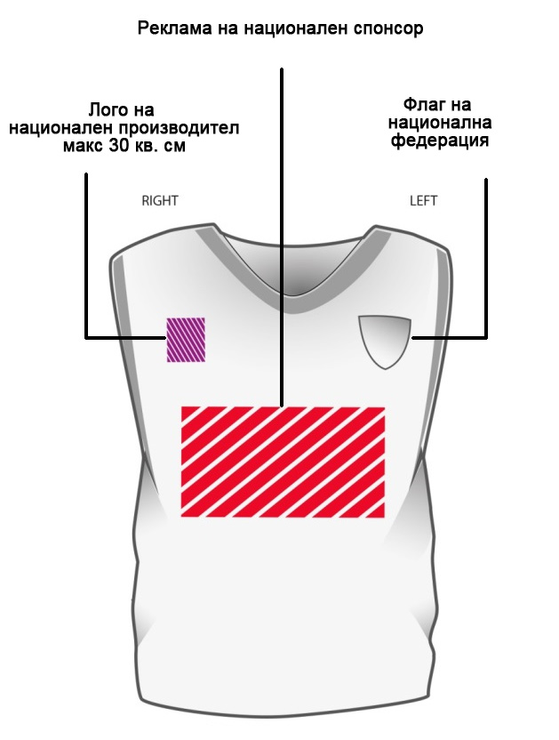
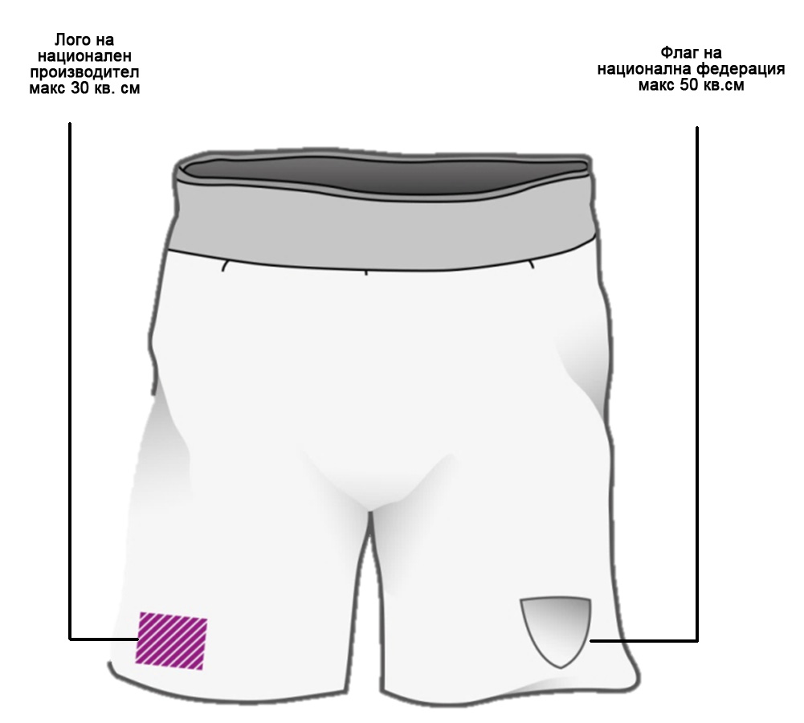

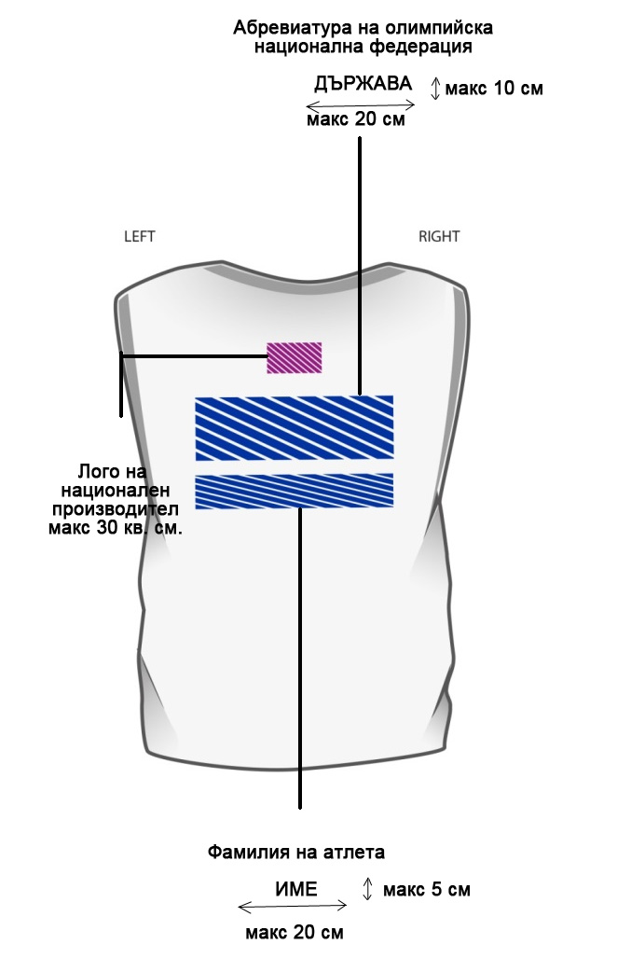
ЛИЦЕ

ГРЪБ

ПРИЛОЖЕНИЕ E

УКАЗАНИЯ ЗА БОКСОВИ РЪКАВИЦИ И КАСКА

- Боксови ръкавици

  - Ръкавицата трябва да тежи 10 унции (284 грама) и 340 грама /около 12 унции/ с допустимо отклонение от 5%, като теглото на кожата не трябва да бъде повече от половината от общото тегло, а теглото на мекия пълнеж трябва да е най-малко половината от общото им тегло, с допустимо отклонение от 5%.

  - По своите размери ръкавиците трябва да отговарят на критериите, посочени на изображението по-долу.

  - Във всички АОВ състезания трябва да се използват ръкавици със затваряне тип Velcro. Затварянето на ръкавиците може да е покрито с хирургическа лента, максимум един слой около частта на ръкавицата, покриваща китката, за да се избегне аркада или одиране на опонента.

  - Кожената част на боксовите ръкавици трябва да е от висококачествена, естествена кожа, а именно

    - Волска кожа

    - Кожен клас А

    - Друга кожа с еквивалентно качество – одобрена от AIBA.

  - Палецът трябва да бъде закрепен към основното тяло на боксовата ръкавица от горната част, с максимално разстояние от 10 мм

  - Името на състезанието може да се постави върху ръкавиците, като се спазват следните изисквания относно позициониране и размери:

    - Максимум 50 cm ² /петдесет /на предната, горна част на всяка ръкавица.

  - Лого на официален доставчик може да се постави при спазване на следните изисквания за позициониране и размери:

    - Максимум 24 cm ² /двадесет и четири/ на китката на всяка ръкавица.

  - Всяка друга форма на реклама е забранена, по-специално: на дизайнерска марка, лого, подпис и име на производителя и т.н.

  - Логото на AIBA трябва да се постави от вътрешната страна на ръкавиците.

- КАСКИ

  - Каската трябва да тежи не повече от 450 g /около 16 унции/

- Позволени са три размера за състезателната каска (S = Малки, М = Средни, L = големи)

- Във всички международни АОВ състезания боксьорите трябва да използват само каски с елементи за закрепване тип Velcro.

- По своите размери каските трябва да отговарят на критериите, посочени в изображението по-долу.

- Хастара на каската трябва да е с минимална дебелина от 2 см - 3 см

- Кожената част на каската трябва да е от висококачествена естествена кожа, а именно:

  - Волска кожа

  - Кожа клас А

  - Друга кожа, еквивалентна по качество – одобрена от AIBA.

- Името на състезание може да се постави, като се прилагат следните изисквания за позициониране и размери:

  - Максимум от 50 см² /петдесет/ в предната (фронтална) част на каската.

- Лого на официален доставчик може да се постави, като се спазват следните изисквания за позициониране и размери:

  - Максимума от 40 cm ² /четиридесет/ на задната част на каската

- Всяка друга форма на реклама е забранена, по-специално, търговска марка (лого), дизайнерска марка, скрипт, име на производителя и т.н.

- Логото на AIBA трябва да е поставено на вътрешната част на каската

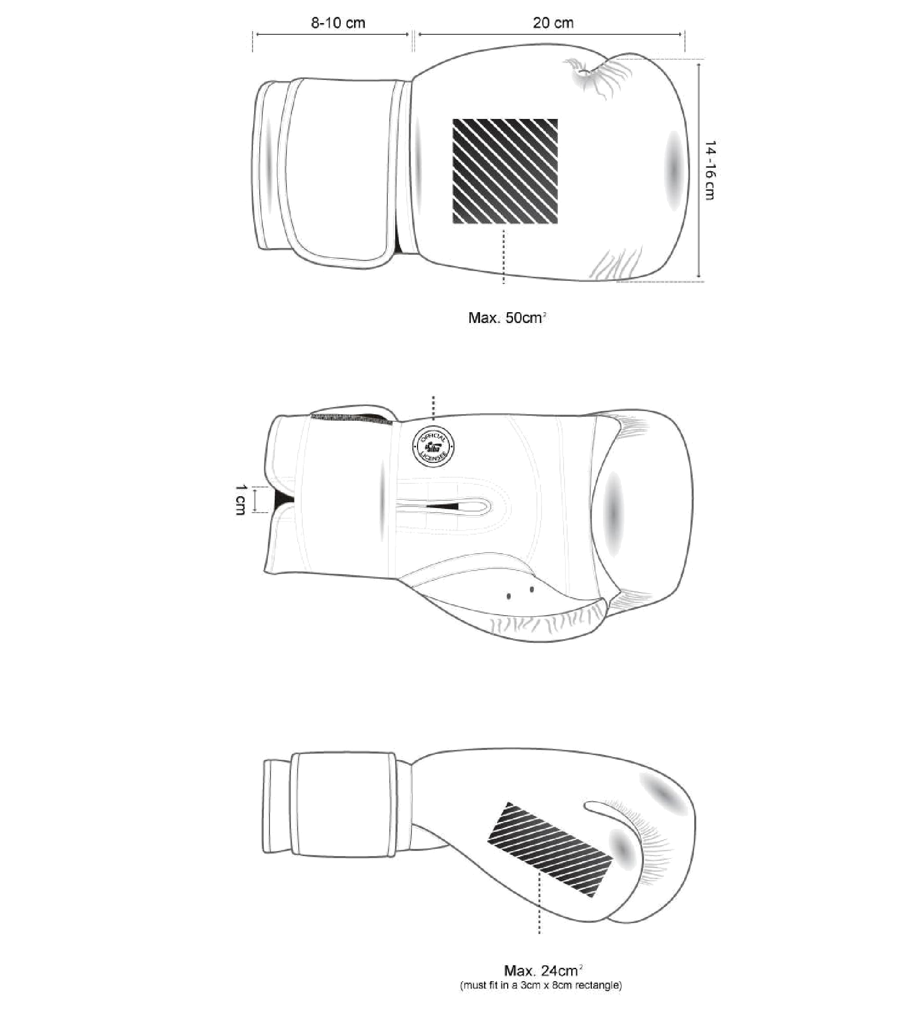

Лого на турнира

Сертификат

на АIBA

Лого на официален доставчик

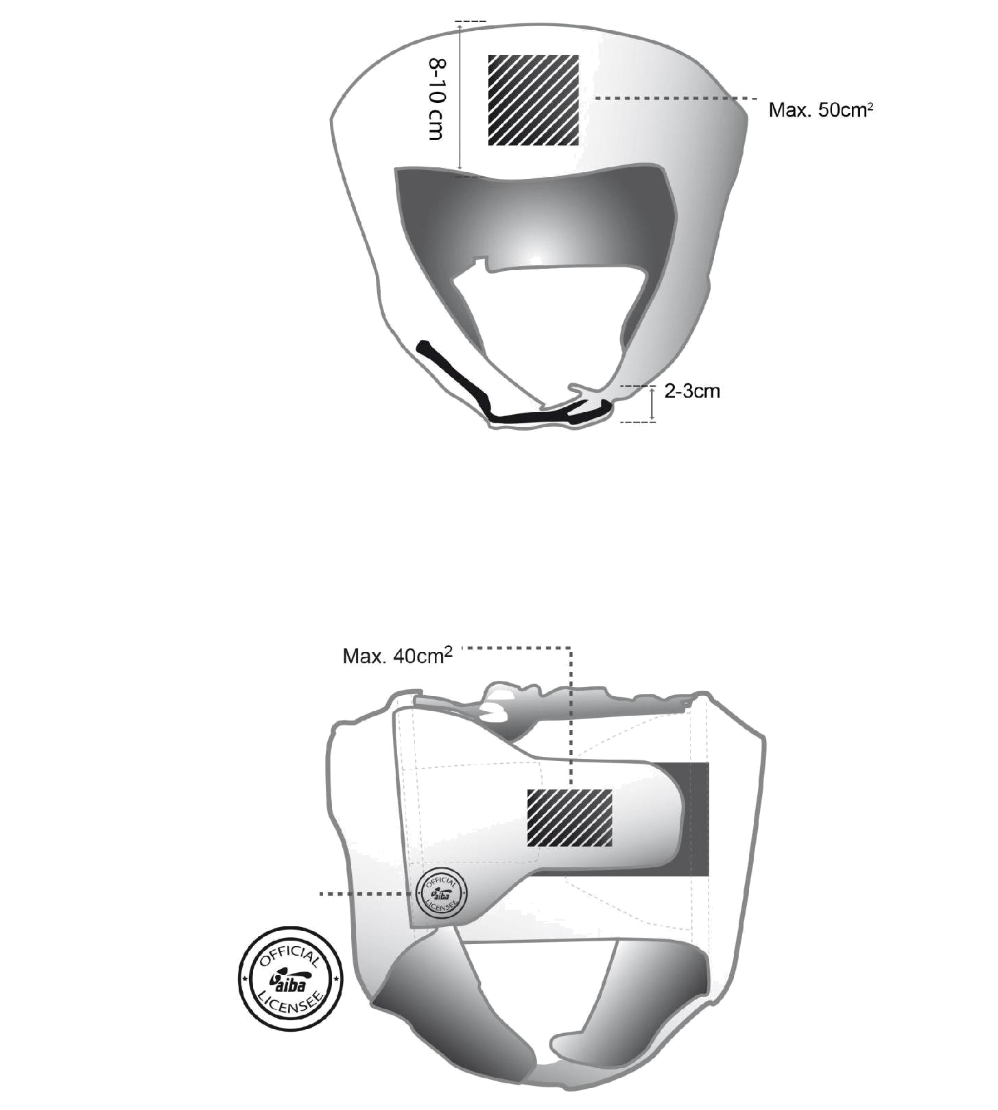

Лого на турнира

ширина

тип Velcro

ЛИЦЕВА СТРАНА

Лого на официален доставчик

Сертификат

на АIBA

ОБРАТНА СТРАНА

ПРИЛОЖЕНИЕ F

ДЕКЛАРАЦИЯ ЗА ЛИПСА НА БРЕМЕННОСТ

- Декларация за липса на бременност за жени боксьорки навършили 18 и повече години

Дата:........................................................

Място:.....................................................

Име на състезанието:...................................................................................................................................................

Долуподписаната, ................................................................................................................., декларирам че не съм бременна.
Аз разбирам сереозността на това изявление и поемам пълна отговорност за верността му.

В случай, че в последствие написаното в декларацията се окаже неточно или невярно и аз получа нараняване или щета по време на това състезание, аз лично и от името на моите наследници, и на изпълнителите и администраторите на моята воля, се отказвам от всякакви претенции за вреди срещу AIBA (включително и длъжностни лица и служители), организаторите на състезанието (включително организационния комитет и националната федерация – домакин) и собствениците на мястото на провеждане на състезанието.

Подпис на боксьорката:

.................................................

2. Декларация за липса на бременност за момичета боксьорки под 18 години

Дата:........................................................

Място:.....................................................

Име на състезанието:...................................................................................................................................................

Долуподписаният/ната, .............................................................................................................,

като родител/настойник на........................................................................................................................ (попълва се името на боксьорката)
и декларирам от нейно име, че същата не е бременна.
Аз разбирам сереозността на това изявление и поемам пълна отговорност за верността му. В случай, че в последствие написаното в декларацията се окаже неточно или невярно и .........................................................................................................................................
(попълва се името на боксьорката)
получи нараняване или щета по време на това състезание, аз
.........................................................................................................................................
(попълва се името на боксьорката)
– лично и от името на моите наследници, и на изпълнителите и администраторите на моята воля, се отказвам от всякакви претенции за вреди срещу AIBA (включително и длъжностни лица и служители), организаторите на състезанието (включително организационния комитет и националната федерация – домакин) и собствениците на мястото на провеждане на състезанието.

Подпис на един от родителите или настойниците:

.................................................

Потвърдена от :

.................................................

Подпис на боксьорката
ПРИЛОЖЕНИЕ G

Упътване за CAVILON™™ – превенция на аркади

1. За Cavilon™

Cavilon™ е устойчиво средство за предпазване от аркади, което:

- предпазва зачервена и силно радразнена кожа, като предоставя дълготрайно покритие
- овлажнява суха кожа
- позволява на лепящите продукти да залепват за кожата, като увеличава силата на залепване на някои продукти – медицински ленти и/или хирургическо лепило.

2. Протокол при боксови състезания

2.1. Протокол
- Единична доза от два грама Cavilon™ ще бъде дадена на всеки треньор на боксьорите за НЕЗАБАВНО приложение на лицето на боксьора чрез ръкавици за преглед след официалното претегляне.
- Дневният пропуск за двубоя няма да бъде предоставен, ако не е нанесен Cavilon™ под контрола на официалните лица. Треньорът задължително трябва да носи ръкавици за преглед, когато нанася Cavilon™ на лицето на боксьора.
2.2. Първо приложение
- Лицете на боксьора трябва да е внимателно и изцяло почистено, за да е сухо (което ще увеличи ефективността на Cavilon™)
- Cavilon™ трябва да се нанесе пестеливо, покривайки всяка изложена част от лицето на боксьора:
  - (1) над веждите
  - (2) инфра-орбиталната зона и маларната кост
  - (3) фронтална и супраорбитална зона
  - (4) под веждата (но избягвайки вътрешността на очите)
  - (5) Носа
  - (6) Цялото лице и скалпа
- Когато са покрити всички изложени части, слоят трябва да се направи по-хомогенен с пръст, да се покрие лицето до линията на скалпа.

2.3. Второ приложение
- Най-малко половин час преди началото на двубоя, треньорът трябва да отиде при Мениджъра по екипировката, за да вземе единична доза Cavilon™, която да приложи както по-горе.
- Когато го направи, Мениджърът по екипировката ще даде на треньора нужната боксова екипировка.
3. ДА и НЕ

 | ДА | НЕ
Преди нанасянето на Cavilon™ | Носете ръкавици и внимателно избършете кожата | Да нанасяте Cavilon™ без ръкавици
Нанасяне на слоя Cavilon™ | Внимателно избършете и премахнете излишния Cavilon™ докато слоят не стане прозрачен | Да оставите излишен Cavilon™, който образува бял слой
Изсушаване на кожата след нанасянето на Cavilon™ | Внимателно избършете и премахнете излишния Cavilon™ и помогнете на кожата да изсъхне, докато не стане прозрачна | Кожата да стане лъскава

